- Прочитай і запам’ятай.
↓
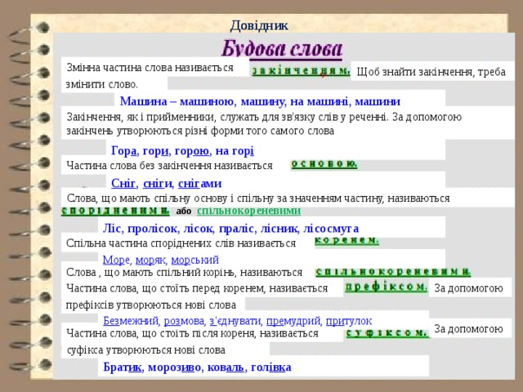

- Прочитай і запиши вірш, вставляючи пропущені літери. Знайди спільнокореневі слова, виділи у них основу та закінчення. В основі виділи корінь.
Прил_тіли шпаки
Прил_тіли шпаки,
Прил_тіли в_сну зустріч_ти.
У шпаківнях н_вих
Скоро будуть у них
Жовтороті малі шпаченята.
(Г. Бойко)

- 3 указаних слів (описувати, бандура, батько, державний, весна, хлібороб, Надійка, калина, ароматний) випиши лише слова з суфіксами. Якщо правильно буде виконане завдання, то з початкових літер виписаних слів вийде слово, яке є закінченням пропонованого вислову про Вітчизну:
«Вітчизни є різні на світі, а в мене найкраща — …».

- Гра “П’ятий зайвий ”: у кожній групі знайди слова, які не належать до спільнокореневих. З цими «зайвими» словами склади і запиши речення.
1. Будівля, будувати, будильник, будова, будинок.
2. Підводний, водолаз, підвода, вода, водяний.
3. Гірський, міжгір’я, гора, погоріле, гірка.
4. Нічний, нічого, нічка, вночі, ночівля.

Виконані завдання надсилайте викладачу у вигляді скріншоту або файлового документу у будь-який зручний для Вас спосіб:
- на електронну адресу: elena-preda@ukr.net
- на Viber: 380660602167
- в особистому повідомленні на Messenger у Фейсбуці за посиланням: https://www.facebook.com/profile.php?id=100006825092464

